La Gestion des Incidents
Pour la gestion des incidents on utilise les tickets du GLPI
Premièrement il faut aller dans l'onglet Ticket du GLPI
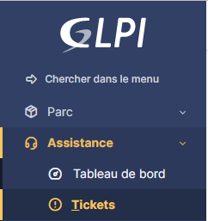
Une fois rentrer dans l'onglet ticket on aperçois plein de chose à remplir
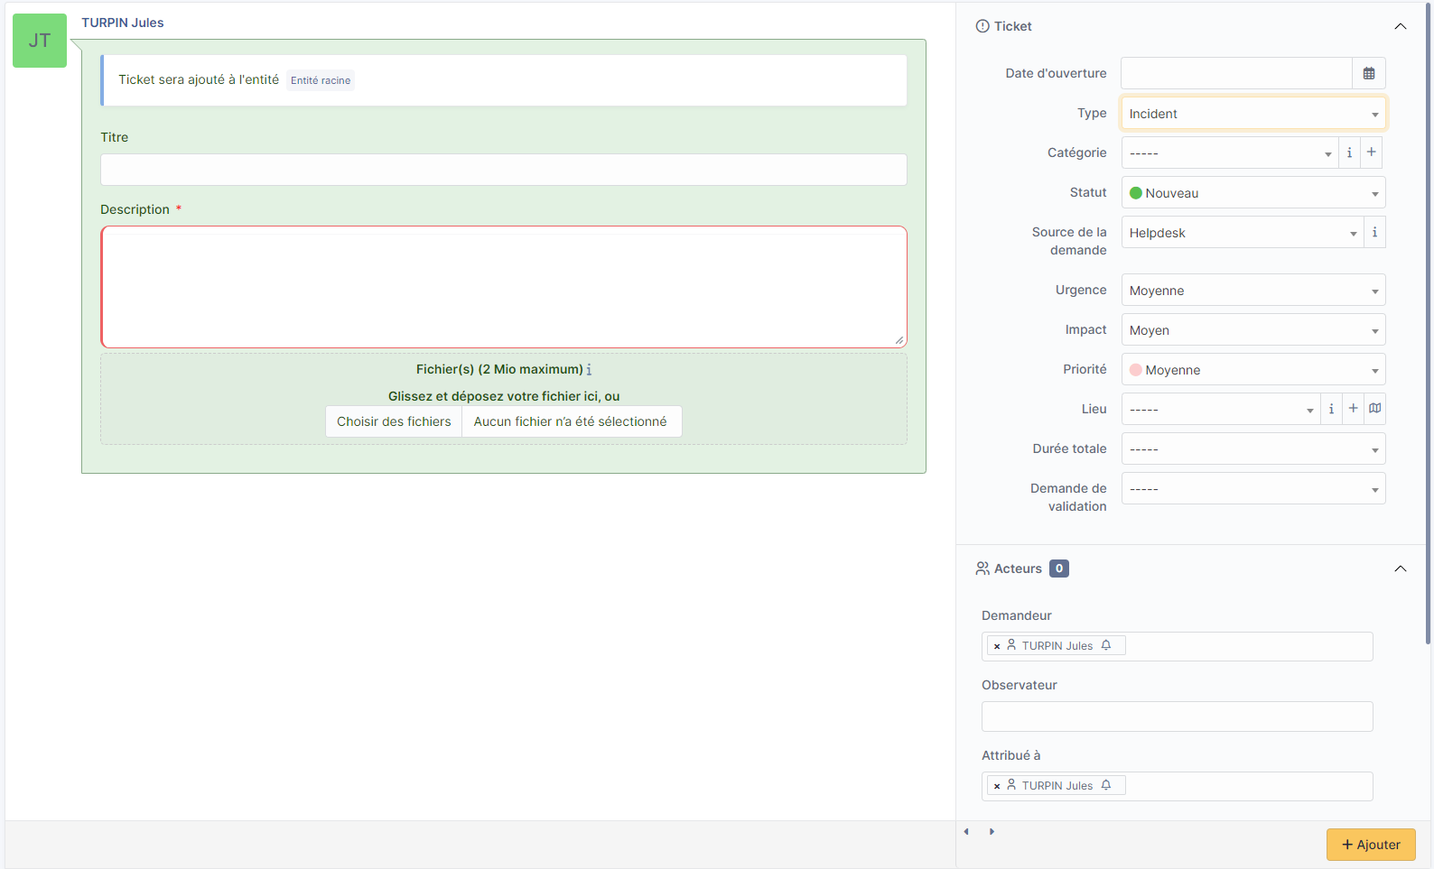
Premièrement il vas falloir remplir les casses situer à droite
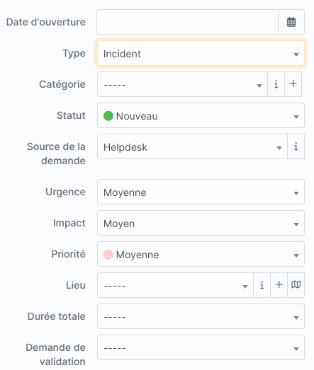
Ici les casses à remplir “Date d'ouverture”, “Type” ou il faut sélectionner sois demande sois incidents,“Categorie” (Si aucune catégorie existe vous pouvez en créer une), “La source de la demande” pour savoir de quel type d'appareil proviens la demande.
On peut definir le niveau de l'urgence de l'incidence entre (jusqu'à 5 niveau) : Très basse, basse, moyenne, haute, très haute.
Et on peut égelement définir aussi le niveau de priorité (jusqu'à 6 niveau) : Très basse, basse, moyenne, haute, très haute, majeure.

